

Pressemitteilung

lfd. Nr. 160 / 2022

„Integration braucht viele Helfer“ – erster Preis für integrationsförderndes Engagement in Kreuztal verliehen

„Integration braucht viele Helfer und diese vielen Helfer wollen wir sichtbar machen“, so die Erläuterung des Vorsitzendes des Kreuztaler Integrationsbeirates, José Sobrino Ramirez, bei der Verleihung des ersten Integrationspreises in Kreuztal am Dienstag, den 13. Dezember 2022. Die Auszeichnung wurde ins Leben gerufen, um Vereine, Institutionen oder auch Einzelpersonen für ihr integrationsförderndes Engagement zu honorieren und um die vielseitigen Aktionen, die zu einer Nominierung geführt haben, ins Rampenlicht zu holen. Ausgelobt und vergeben wird der mit 500 Euro dotierte Preis vom Integrationsbeirat der Stadt Kreuztal unter der Schirmherrschaft von Bürgermeister Walter Kiß, der bei der Verleihung durch den stellvertretenden Bürgermeister Dieter Gebauer vertreten wurde.

Bei insgesamt vier Nominierungen hatte sich der Integrationsbeirat einstimmig für den FC Kreuztal 08 entschieden. „Der Fußballverein in der Stadtmitte ist erste Anlaufstelle, wenn es um sportliche Aktivitäten von Kindern, Jugendlichen und Erwachsenen mit und ohne Migrationsgeschichte geht. Der Migrationsanteil des Vereins beträgt ca. 95 % aus mindestens 10 verschiedenen Nationen. Dabei sind es nicht nur die sportlich aktiven Mitglieder, sondern vermehrt auch Mitglieder des Vorstandes. Alle Mitglieder fühlen sich gut aufgehoben, was sich auch beim Fußball-Sommer-Fest am 10. September 2022 zeigte. Besucher mit und ohne Migrationshintergrund feierten fröhlich gemeinsam, kulturelle Unterschiede spielten keine Rolle“, so die Begründung. Den Preis nahm der Vorsitzende des Vereins, Holger Rintzner, dankend entgegen. „Fußball verbindet. Als international bekannte und beliebte Sportart bringt sie viele Nationen zusammen. Insbesondere Kinder und Jugendliche finden bei uns eine erste Anlaufstelle und neue Freundschaften.“

Als Anerkennung für ihre Leistungen erhielten auch die drei Nominierten jeweils Sachgeschenke und eine Urkunde. Dazu gehört das Stadtteilbüro in der Fritz-Erler-Siedlung, welches als „Herz der Siedlung“ individuelle Orientierungshilfen und konkrete Unterstützungsangebote für Menschen bei ihren ersten Schritten auf dem Weg der Integration bietet. Für das Stadtteilbüro hat Jenny Kolloch die Auszeichnung entgegengenommen.

Nominiert wurde auch Hanife Bilge als „Sozialraumexpertin“ in der Fritz-Erler-Siedlung. Seit 39 Jahren organisiert und leitet sie ehrenamtlich die türkische Frauengruppe im Stadtteilbüro und bietet somit einen Raum für Austausch und gegenseitige Unterstützung in allen Lebenslagen.

Ebenfalls nominiert wurde Thomas Kroes. Als Trainer ist es ihm gelungen, 14 Nationen auf dem Fußballplatz ohne Feindseligkeiten und Spannungen zusammen zu bringen; zunächst beim 1.FC. Littfeld, ab 2018 dann beim TV „Hoffnung“ Littfeld. Da Herr Kroes leider krankheitsbedingt nicht zur Verleihung kommen konnte, hat seine Frau Andrea seine Auszeichnung entgegengenommen.

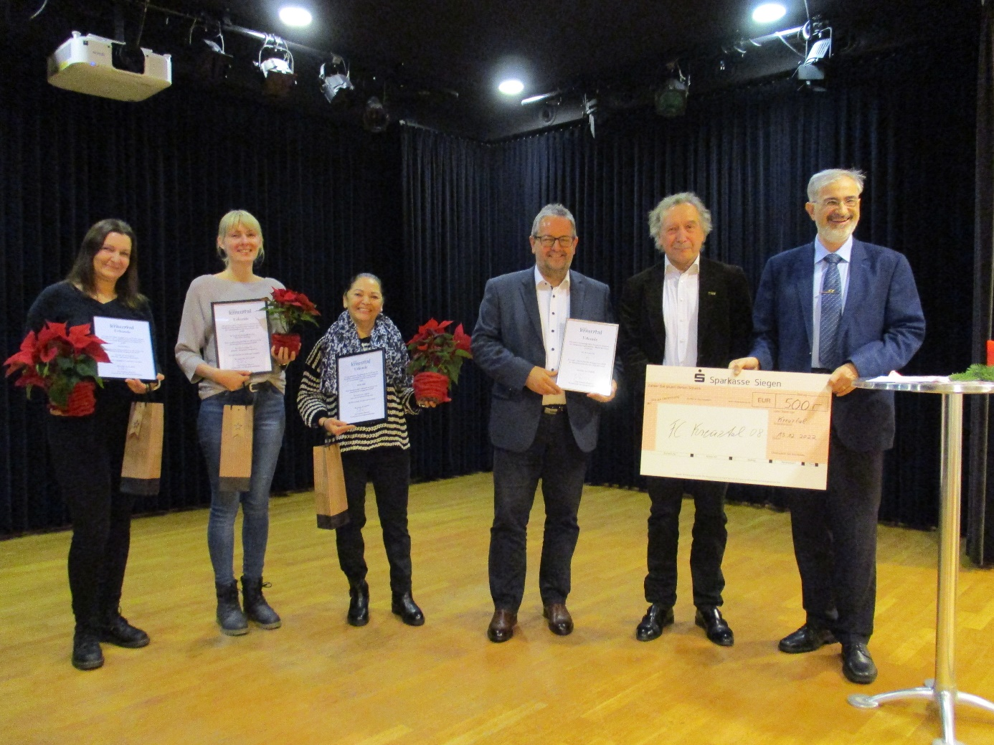
Bildunterschrift: v.l.: Andrea Kroes, Jenny Kolloch, Hanife Bilge, Holger Rintzner, stv. Bürgermeister Dieter Gebauer und José Sobrino Ramirez.

Ihre Ansprechpartnerin für Rückfragen:
Janine Wolski
Büro Bürgermeister – Pressestelle
Tel.: 02732 51-326
E-Mail: J.Wolski@Kreuztal.de

